OSKRBA Z ELEKTRIČNO ENERGIJO

Območna enota Slovenska Bistrica v letu 2017:
rekorden odjem in večja obračunska moč

Družba Elektro Maribor je v letu 2017 distribuirala 2.265 GWh električne energije, kar je za 2,6 % več kot v letu 2016 (2.208 GWh). Na področju Območne enote Slovenska Bistrica pa je bila v letu 2017 za 2 MW višja konična obremenitev in distribuirane za 3 % več električne energije kot v letu 2016. Dosežena je bila rekordna vrednost konične obremenitve, obračunske moči in odjema. Rast obsega distribuirane električne energije je bila na območju Območne enote Slovenska Bistrica višja kot sicer na celotnem območju Elektro Maribor.

Območna enota Slovenska Bistrica

Območna enota Slovenska Bistrica pokriva območje 12 občin na 657 km² velikem področju. Oskrbuje 33.028 uporabnikov, kar predstavlja 15 % vseh uporabnikov družbe Elektro Maribor, in ima skoraj 2.870 km oziroma 17 % skupne dolžine elektrodistribucijskega omrežja. Za to območno enoto je značilna večja razpršenost poseljenosti (za oskrbo 15 % uporabnikov je potrebno 17 % omrežja), kot sicer na območju Elektro Maribor.

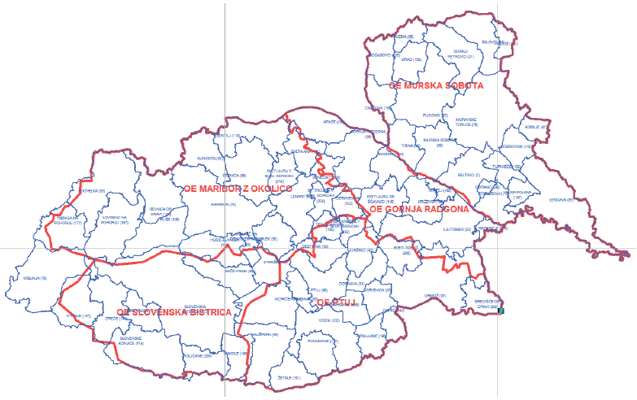

Konična moč

Konična moč distribucijskega sistema Elektro Maribor je bila v letu 2017 najvišja v mesecu januarju in je znašala 435 MW. Na navedeno so v veliki meri vplivale zelo nizke temperature.

Konična moč distribucijskega sistema na področju OE Slovenska Bistrica je v letu 2017 znašala 91 MW, kar je največ doslej, najvišja pa je bila v januarju.

Podatek o konični moči je še posebej pomemben pri načrtovanju razvoja elektrodistribucijskega omrežja, ki mora biti dimenzionirano tudi glede na konično moč. Če ta raste, se mora omrežje dodatno okrepiti. V to so usmerjena tudi prizadevanja družbe Elektro Maribor.

Na rast konične obremenitve vplivajo v največji meri klimatski dejavniki, pa tudi gospodarska aktivnost (povečevanje obremenitev obstoječih ter priključevanje novih odjemalcev in proizvajalcev).

Obračunska moč

Povečala se je tudi obračunska moč, in sicer za 1,8 % na srednji napetosti in kar za 2,5 % pri poslovnem odjemu na nizki napetosti. Realizacija skupne obračunske moči je bila za 1,2 % večja kot v letu 2016, na območju Elektro Maribor pa je bila 0,9 % večja. Obračunska moč je izmerjena ali določena glede na varovalko in je navedena na računu.

Območna enota Slovenska Bistrica, primerjava po posameznih uporabniških skupinah z enakim obdobjem v 2016 | Obračunska moč | Energija
Srednja napetost (SN) | 1,8% | 2,9%
Nizka napetost (NN) – poslovni odjem | 2,5% | 3,0%
Gospodinjstva | 0,6% | 3,4%
Skupaj | 1,2% | 3,0%

Distribuirana energija

Odjem gospodinjskih odjemalcev na oskrbnem območju Območne enote Slovenska Bistrica je bil v letu 2017 za 3,4 % večji kot v letu 2016, kar je nekoliko več kot na celotnem območju Elektra Maribor, kjer je bil odjem gospodinjskih odjemalcev 2,4 % večji. Odjem na srednji napetosti (SN) je bil za 2,9 % večji (na območju Elektra Maribor 3 % večji), odjem poslovnih odjemalcev na nizki napetosti (NN) pa 3 % večji kot v 2016 (na območju Elektra Maribor 2,1 % večji), na kar so vplivala gospodarska gibanja na distribucijskem območju.

V letu 2017 je bila na tem območju zabeležena 3 % skupna rast odjema, na celotnem območju Elektra Maribor pa 2,6 %. Rast rabe poslovnih uporabnikov na srednji in nizki napetosti kaže na opaznejšo rast gospodarske oz. poslovne dejavnosti.

Na območju Slovenske Bistrice je rasla distribuirana električna energija do leta 2008. Raba v letu 2009 je padla, vendar je v letu 2010 že presegla vrednost iz leta 2008. Manjši padec beležimo tudi v letu 2012, vendar je vrednost že v naslednjem letu spet narasla. Na območju območne enote Slovenska Bistrica je v letu 2017 odjem s 502 GWh dosegel rekordno vrednost.

Z 2,2 % povprečno letno stopnjo rasti rabe energije v obdobju od leta 2005 do leta 2017, izkazuje območje Slovenske Bistrice precej višjo rast, kot na celotnem območju Elektra Maribor, kjer je bila v omenjenem obdobju 1,5 % povprečna letna rast rabe električne energije.

Viri energije

Proizvodni viri na območju OE Slovenska Bistrica so že pred letom 2005 začeli prispevati v distribucijsko omrežje. Do leta 2014 so dosegli 9-odstotni delež. Delež od leta 2009 niha med 4 % in 9 %.

V letu 2017 je na področju OE Slovenska Bistrica delež proizvodnih virov znašal 6 %, le ti pa so v preteklem letu proizvedli 32,5 GWh električne energije, kar predstavlja 10 % tako proizvedene energije na območju družbe Elektro Maribor. Poglavitna proizvodna vira na tem območju sta sončna energija in voda, manjši delež pa predstavljajo drugi viri energije (plin, biodizel, biomasa).

Razmerje med energijo iz prenosnega omrežja in proizvodnimi viri je bilo na območju Slovenske Bistrice v letu 2017 94 % : 6 %, medtem ko je bilo na celotnem območju Elektra Maribor 86 % : 14 %.

Razpršeni proizvodni viri imajo večplastne učinke. Zahtevajo tudi dodatna vlaganja v obstoječo elektrodistribucijsko infrastrukturo, dodatne ukrepe in aktivnosti pri njihovem vključevanju v omrežje in spremljanju obratovanja, lahko pa tudi negativno vplivajo na kakovost napetosti in zanesljivost obratovanja omrežja. Z nadaljnjimi vlaganji v razvoj omrežja in s stalnim izvajanjem vseh potrebnih ukrepov za zagotavljanje zanesljive in kakovostne oskrbe prebivalcev in gospodarstva z električno energijo bomo nadaljevali tudi v prihodnjih letih.

Prevzeta energija na prebivalca

Skupna povprečno prevzeta energija na odjemalca na celotnem območju Elektra Maribora je v letu 2017 dosegla 10,9 MWh. Na območju Slovenske Bistrice pa je bila povprečna prevzeta energija na odjemalca 15,6 MWh, kar je kar 42 % nad povprečjem družbe.

